被“兄弟”两肋插刀的澳大利亚，还能在“反华”路上走多远？

原创 有里儿有面 [有理儿有面](javascript:void(0);)

**有理儿有面**

微信号 youli-youmian

功能介绍 你说是不是

2021-02-15[原文](https://mp.weixin.qq.com/s?__biz=Mzg3MjEyMTYyNg==&mid=2247524022&idx=1&sn=a0857181eaf0b56011ea9e5e16dc8633&chksm=cef6cac3f98143d537ea79a07ea1721853f7244b5f0aaa4abdaa72e04ded48891c438196ffda&scene=27#wechat_redirect&cpage=46) 发表于

收录于合集





**全文共3336字，图片8张，预计阅读时间为7分钟。**

**文章首发于“有理儿有面”（youli-youmian），欢迎大家在朋友圈和微信群转发。**

**公众号及其他平台转载请在后台留言。**



▼

在这个世界上，总有些国家看不得中国好，想方设法的要给中国“下绊子”，澳大利亚就是其中之一。不过呢，由于自身实力不足，他们总会时不时闹出些笑话，让我们在欢声笑语中体会祖国的强大。

这不，正值新春之际，澳大利亚又送来了“祝福”。

有媒体近日报道，此前英国建议扩大七国集团（G7），接纳澳大利亚、韩国、印度三国加入成为永久成员国组成D10的事，黄了！原因是现G7成员国不愿意把七国集团打造成一个更强大的反华集团。

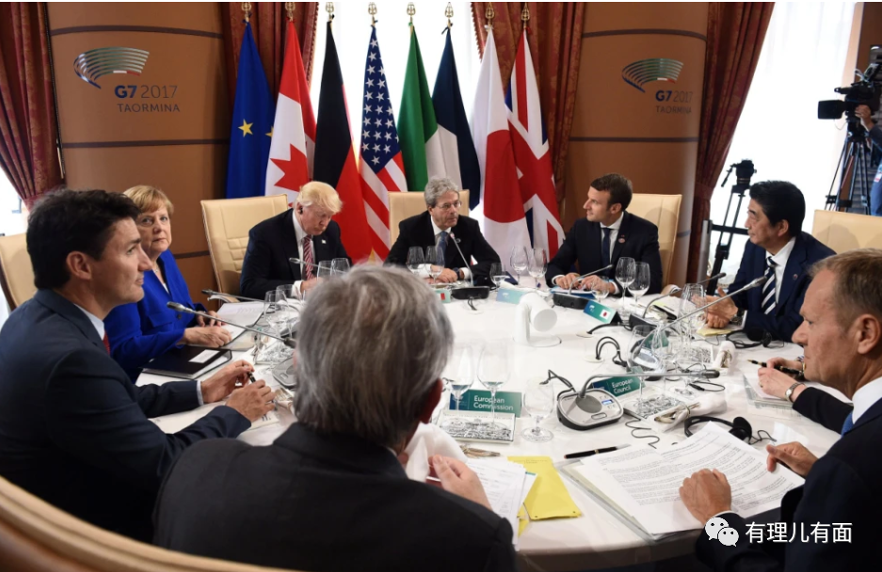

有G7成员国表示，澳大利亚过于“反华”，不愿意把七国集团打造成一个更强大的反华集团。如意法德希望G7致力于协调和解决全球重大问题，而不是成为一个制造问题的反华组织。与中国关系不错的德国担心，如果让澳大利亚加入G7会影响欧洲与中国的合作，意大利则担心此举将影响其参入“一带一路”倡议。

那意思就是：你可别过来啊，要不然中国不高兴，我们都没好果子吃。

这对澳大利亚来说无异于晴天霹雳：啥意思？这么多年，我跟着美、英俩大哥鞍前马后的跑来跑去，到了关键时刻，不让我“进圈”？

其实这也不难理解，中国在当前世界舞台上所扮演的角色，已经远远超过美国等西方国家的预期，一个有担当、信守承诺、有创造能力、有消费能力的国家，朋友只会越来越多。

例如2月13日，国务院总理李克强致电刚刚就任意大利总理的马里奥·德拉吉，称意大利是中国在欧盟的重要合作伙伴，中方愿意支持意大利担任二十国集团（G20）主席国工作。

对意大利而言，一个是想要挤进G7圈子，有可能会稀释自己话语权的澳大利亚，一个是愿意帮助自己在欧盟中扮演更重要角色的中国，该怎么选，自然不用多想。

进不去G7，意味着澳大利亚此前设想靠打反华牌进入“西方核心国家”的路径走不通，不仅如此，美、英这两位“好大哥”最近的做法，更是让澳大利亚如坐针毡。



当地时间2月9日，英国首相府召开外国记者电话会。在针对总台记者关于中英未来关系发展的提问时，英国首相府新闻秘书阿利格拉·斯特拉顿表示，英国首相鲍里斯·约翰逊呼吁G7国家步调一致、团结合作对抗新冠疫情，同时也表示，在这方面不能离开中国。斯特拉顿还表示，英国相信未来与中国还有合作空间。

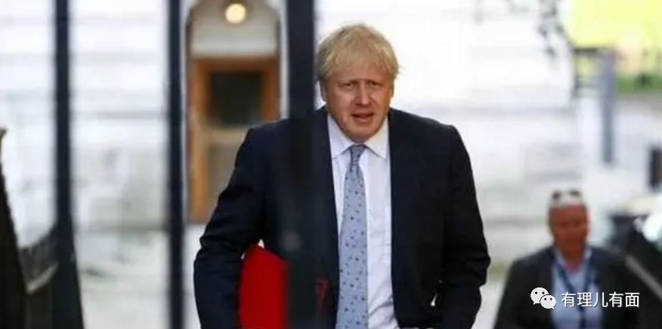

当初提出让澳大利亚加入G7的英国，现在呼吁G7国家“步调一致”，还称“离不开中国”，这是什么意思？明摆着，这就是告诉澳大利亚：兄弟，此一时彼一时，我也没办法啊。

不仅英国翻脸，就连美国对中国的态度也发生了急变。

2月11日中国农历除夕上午，国家主席习近平同美国总统拜登通电话，两国元首就中国牛年春节相互拜年，并就双边关系和重大国际及地区问题深入交换意见，拜登在电话中表示，美中两国应该避免冲突，可以在气候变化等广泛领域开展合作，美方愿同中方本着相互尊重的精神，开展坦诚和建设性对话，增进相互理解，避免误解误判。两国元首都认为，此次通话将向世界释放积极信号，双方同意就中美关系和共同关心的问题保持密切联系。

这就很尴尬了，要知道当初懂王在位时，澳大利亚为了抱紧美国大腿，跟着他们干了不少坏事，如在新冠肺炎疫情源头问题上往中国身上泼脏水，用“安全威胁”为借口禁止华为参与澳大利亚5G建设等，引起了中国很大不满，可谓把事都做绝了，怎么到头来，美英这两位“好大哥”说翻脸就翻脸呢？

只能说，所谓的“五眼联盟”根本就不是一条心，只是相互利用罢了，真涉及到了自身利益，不仅不会两肋插刀，甚至还可能插“兄弟”两刀。

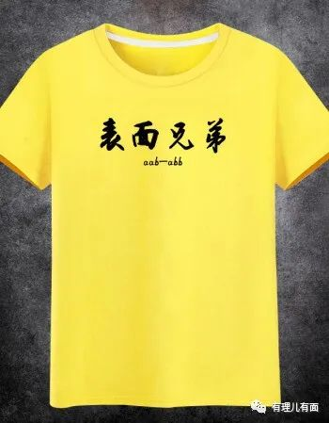

近一年来，因为“反华”的原因，澳大利亚许多大宗商品出口中国受限，有多家外媒报道指出，在澳大利亚缺席中国市场时，虽然表面上其西方国家赞赏澳大利亚的“价值观”，但在暗地里，包括法国、美国、德国等盟友都在积极抢占其在中国市场的份额。

1月26日，中国和新西兰正式签署中新自贸协定升级议定书。新西兰放宽中资审查门槛，而新西兰99%木材和纸品将免关税准入，对华出口乳制品也将在几年后“免税”。

就在签署协定书的第二天，这个同为“五眼联盟”成员国、澳大利亚的“好兄弟”就喊话澳政府，“应该效仿新西兰与中国打交道的方式，多点外交技巧，展示更多的尊重。”

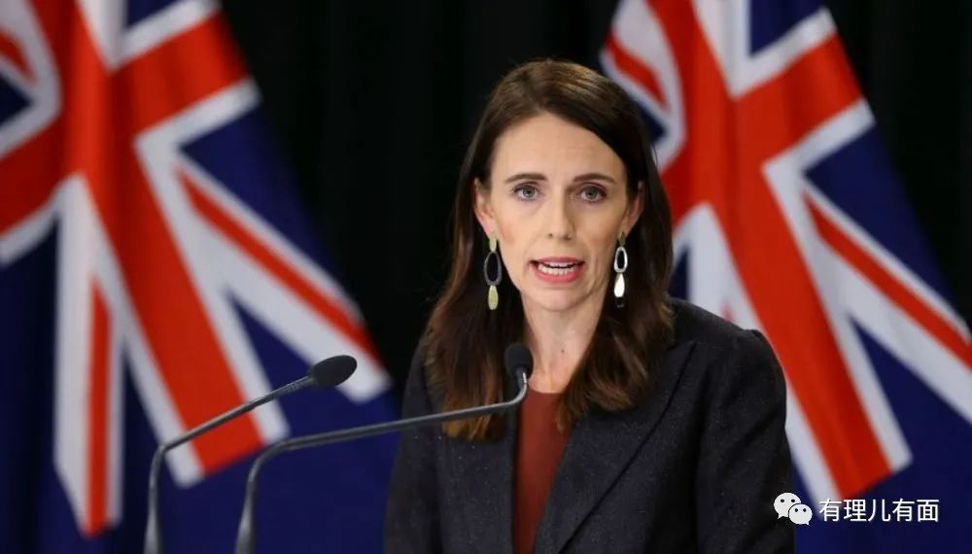

啧啧~这事整的，当真是白刀子进、红刀子出。

相比被“兄弟”插刀的伤心事，中国近段时间对澳大利亚的贸易制裁，更是让对方彻底慌了神。

据澳大利亚天空新闻报道，2020年12月份该国葡萄酒对华出口额已经降至400万美元，与10月份的1.62亿美元相比减少了1.58亿美元，其中红酒出口受到的打击最大。另有媒体报道，在去年10月至12月间，澳大利亚葡萄酒业对华出口暴跌了98%，原因是经过反倾销调查，中国决定自去年11月份起对产自澳大利亚的葡萄酒收取212%费用导致的。

此前中国一直是该国葡萄酒最大的出口目的地，在其出口总量中占比高达39%，至于为什么要进行反倾销调查，澳大利亚再清楚不过。

比起葡萄酒，更让澳大利亚感到心痛的，是他们的煤矿和铁矿的对华销量。

每年冬天，中国都要增加进口动力煤用以全国供暖，据媒体报道，2020年12月，印尼、俄罗斯、澳大利亚等国家共派出近60艘大型运煤船在中国港口待命，一旦中国有需要，方便随时供货，最后印尼和俄罗斯的船只顺利卸货拿钱，甚至印尼还拿到了价值15亿美元的新订单，而澳大利亚的53艘船则只能继续停靠港口，苦苦在风中凌乱。

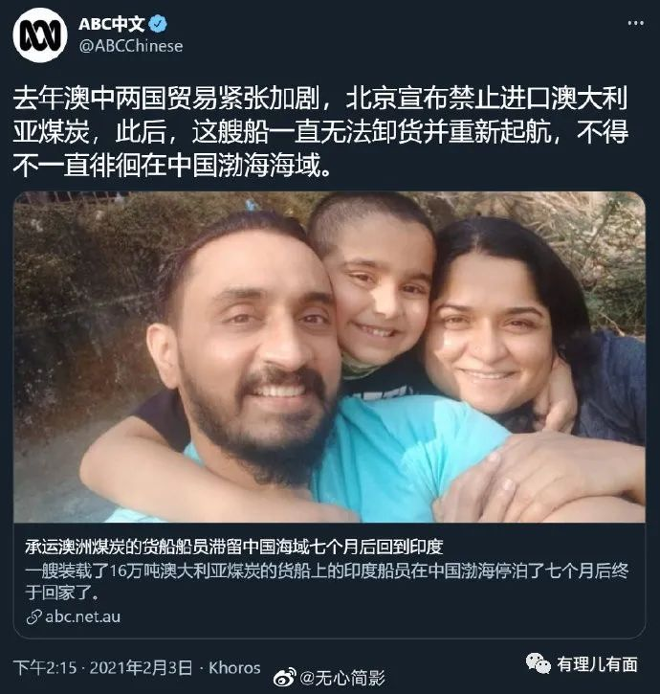

据波罗的海国际航运公会公布的数据显示，2020年中国共购买了240万吨澳洲煤炭，相比以往已大幅缩减82%，造成现在这个苦果，完全是澳大利亚咎由自取。

据Capital Economics高级经济学家分析显示，如果澳大利亚更多的商品被加收费用，那么该国经济增长可能会萎缩约2.8%。为避免情况进一步恶化，澳大利亚近期已经对中国发出6次“求和”信号，而中国的回应也很直白。

1月28日，中国商务部发言人表示：如果澳方希望双方的关系得到改善并重回正轨，澳方就需要拿出诚意和实际行动，“多一些做有利于中澳互信与合作的事”。

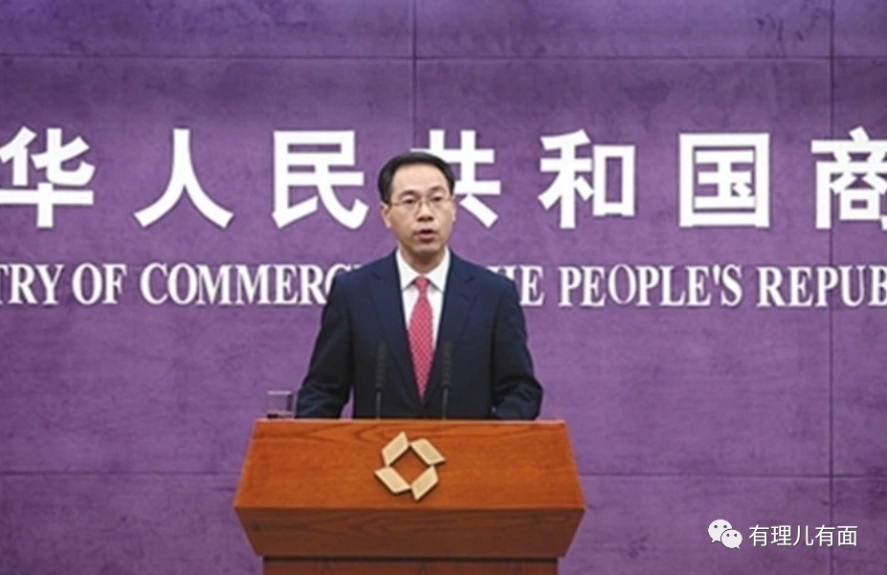

对此，回过神来的澳大利亚媒体不得不承认：“是我们先针对中国的！”

据《澳大利亚金融评论报》2月3日报道称，一名名叫珀希·艾伦的媒体人当天发表题为《我们先针对中国，中国才针对我们的》的文章，文中列举了近年来澳大利亚当局用不符合世贸组织规则的反倾销税方式阻止100多种中国进口产品、在全球率先禁止华为参与5G网络、几乎禁止任何来自中国的投资，也禁止州政府和大学与中方的双边合作等事例，直言道“是澳大利亚率先针对了中国，中国才会被迫反击”。

文章还称，由于新冠疫情带来的负面影响以及中国对其展开的制裁措施，澳大利亚的经济状况已变得相对困难，例如失去中国煤炭市场，将使澳大利亚每年损失150亿澳元。

这让有理哥不禁感叹，人要有自知之明，什么事不能办、什么话不能说，心里得有数，否则啊，迟早是要遭报应的。

从数据上看，澳大利亚是中国第八大贸易伙伴，中国则是澳大利亚第一大贸易伙伴、出口市场和进口来源地，到底是谁给的勇气，让澳大利亚如此之“飘”，认为自己能一边挣中国的钱，一边“踩”中国，伤害中国人民的感情？

1953年9月，毛主席在抗美援朝取得胜利后说道：现在中国人民是惹不得的，如果惹翻了，是不好办的！

2020年10月，习近平总书记在纪念中国人民志愿军抗美援朝出国作战70周年大会上，重提了毛主席当年的这句话，就是要警告某些国家，别妄想阻挡中华民族伟大复兴的步伐，中国人民不惹事也不怕事！

强如美国又怎么样？还不是“哪来的回哪去”，对付一个区区澳大利亚，方法不要太多，效果不要太好！

牛年已到，随着国内的良好疫情控制和经济复苏，中国必将拉开一波“大牛”行情，想要搭上这波行情的国家不在少数，至于澳大利亚还能不能挽回其在华市场份额，就要看他们后续表现了。

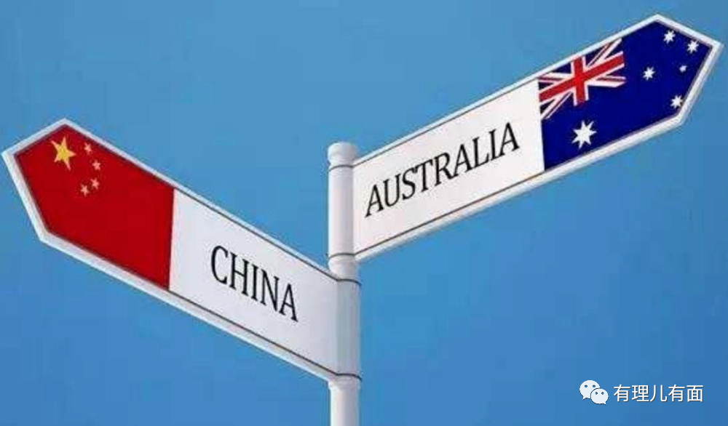

在英美两位“好大哥”的带头示范下，澳大利亚到底是拿出诚意、用实际行动改正自己的错误，还是继续在“反华”这条死路上越走越远，让我们拭目以待。

**图片来自互联网**





**关注公众号：**

**有理儿有面**

**理   性｜   揭   秘｜   探   讨**







有里儿有面

**微信扫一扫赞赏作者** **赞赏**

已喜欢，对作者说句悄悄话

取消

**发送给作者**

**发送**

最多40字，当前共字

 人赞赏

上一页 1/3 下一页

长按二维码向我转账

受苹果公司新规定影响，微信 iOS 版的赞赏功能被关闭，可通过二维码转账支持公众号。

### 精选留言

用户设置不下载评论